UE2 CANCEROLOGIE
Mardi 9 octobre 2012 10h30 – 12h30
Ronéotypeuse : Tamazouzt Sarah
Ronéolectrice : Patrice Colinne

UE 2 CANCEROLOGIE

Caractéristiques génotypiques et phénotypiques du tissu tumoral

Désolée pour la qualité des photos, j’ai pas pu récupérer les diapos, donc c’est les photos avec mon appareil (c’est pour ca qu’on voit la tête du prof sur certaines photos). Je referai le cours avec les diapos et je le mettrai sur Weebly.
De plus il n’y avait pas de plan de cours donc j’en ai fait un qui n’est malheureusement pas génial. Amusez vous bien, vous allez voir c’est passionnant ! ^^
I – Introduction

1) Généralités
2) Les prélèvements et leur devenir
3) Les tumorothèques

II- Exemples de cancers

1) Cancers colorectaux
2) GIST
3) Lymphomes

I – Introduction

- Généralités

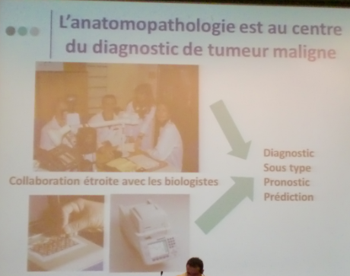
L’anatomopathologie est au centre du diagnostique des tumeurs, on ne peut pas traiter un patient d’un cancer sans un diagnostique histologique formel donnant le type et les caractéristiques de la tumeur (des signes cliniques ou des radios inquiétantes ne suffisent pas) c’est ce qu’on appelle la « preuve histologique ».
Les biologistes travaillent en étroite collaboration avec les pathologistes car pour la plupart des analyses ils travaillent sur la tumeur d’où l’importance du pathologiste qui prépare le matériel tumoral, détermine les caractéristiques du tissu tumoral car on a des tumeurs très hétérogènes.
C’est le pathologiste qui donne le diagnostique de la tumeur, il donne également des données pouvant informer sur un pronostic plus ou moins grave, le biologiste conforte ce pronostic. De plus nous sommes toujours dans l’optique d’améliorer encore la classification pronostic des tumeurs et de trouver des marqueurs qui pourront nous indiquer si le ou la patient(e) répondra à tel ou tel traitement.

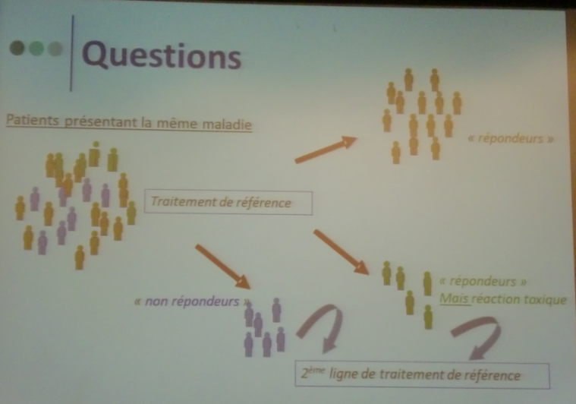
Pendant longtemps on regardait des grandes populations de patients qui avaient des tumeurs, on faisait des essais cliniques avec un groupe de patient ayant un traitement et un autre groupe sans traitement, puis les biostatistiens établissaient des données statistiques sur une population globale. Maintenant, même si ces études sur les populations générales nous ont beaucoup apporté, on sait que parmi une population de femmes ayant un cancer du sein par exemple, toutes n’auront pas la même tumeur elles formeront donc un groupe hétérogène. Pour ce groupe nous aurons un traitement de référence, pour ce même traitement on aura des patients qui vont très bien répondre. D’autres vont répondre mais auront un métabolisme du médicament très particulier, ils vont développer une réaction toxique donc la balance bénéfice risque sera difficile à évaluer. Et enfin, on a des patients qui ne répondront pas. De nos jours nous sommes donc dans une démarche pour mieux caractériser quelles seront les patients répondeurs, répondeurs avec réaction toxique et non répondeur pour pouvoir être capable de leur donner, dès le départ, le meilleur traitement possible.
C’est important de comprendre que des patients qui présentent la même maladie (c'est-à-dire, par exemple, le même cancer du sein de même type, de même grade) ont extrêmement hétérogène même en allant jusque ces détails de classification. On cherche donc à faire des thérapies ciblées personnalisées pour chaque patient.
Pour caractériser ces patients, on va être beaucoup plus précis dans l’analyse phénotypique et génotypique de la tumeur.

- Les prélèvements et leur devenir.

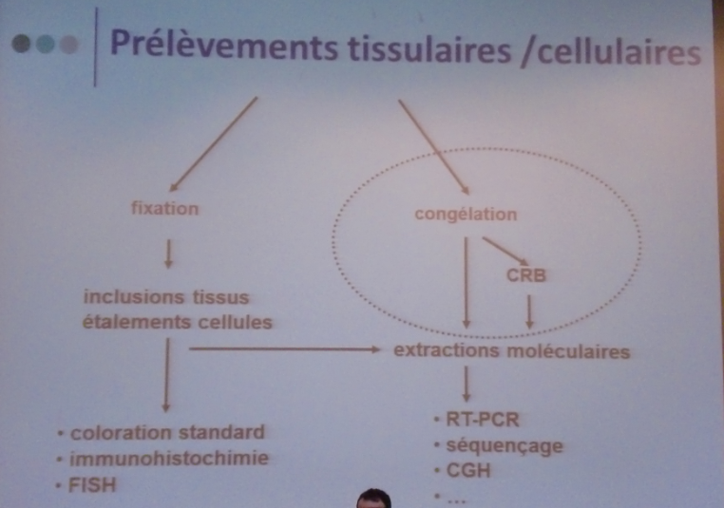
Petit rappel sur les prélèvements tissulaire : fixation au formol, inclusion en paraffine, puis coloration, immunohistochimie, FISH…
Sinon on peut faire des congélations, chose que l’on fera sur les tumeurs dès que l’on peut c'est-à-dire quand on a suffisamment de matériel (plus d’un demi ou d’un centimètre de matière). Cette congélation est parfois cruciale pour l’avenir du patient et de la médecine et de recherche car il existe plusieurs techniques moléculaires que l’ont peut faire à partir de tissu congelé qui permettent d’en savoir beaucoup plus sur le contenu moléculaire de la tumeur. Cependant, on peut de plus en plus à l’heure actuelle faire des analyses moléculaires sur du tissu fixé.

▪ Analyses moléculaires immédiates.

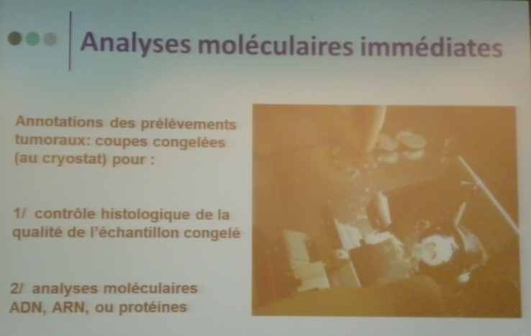
Ce qui est intéressant avec le tissu congelé c’est qu’il permet de faire des analyses moléculaires dites immédiates (faites dans les heures ou jours qui suivent le prélèvement).
Quand l’échantillon arrive au laboratoire d’anapath, on en fixe une partie et on en congèle une autre partie. La partie congelée passe au cryostat (sorte de congélateur servant à faire des coupes). Une fois la coupe faite, le « ruban » de matière va être placé dans un tube qui aura différentes destinations selon le type d’analyse.
Dans le cas des analyses moléculaire immédiates, le tube est tout de suite donné aux biologistes pour faire les extractions moléculaires.
Dans le même temps on va prendre une coupe de ce tissu, le colorer puis le mettre entre deux lames pour l’observer au microscope ce qui permet d’être sur que le prélèvement est bien riche en cellules tumorales et que ce n’est pas seulement de la nécrose ou des cellules inflammatoires.
Pour les analyses ADN, il y a un avantage du tissu congelé par rapport au tissu fixé car l’ADN génomique est entier (ce qui ressemble à une méduse visqueuse et qui est magnifique selon la prof…) tandis qu’avec du matériel fixé l’ADN est cassé, on est donc obligé d’amplifier les zones que l’on veut étudier.
Pour l’ARN c’est plus compliqué car beaucoup plus fragile, il est détruit facilement par les RNAase qui sont présentes partout et qui peuvent être actives à même -20°C. Dans le matériel fixé, l’ARN est détruit, donc des méthodes sont recherchées pour pouvoir analyser les ARN aussi bien que les ADN.

▪ La conservation des prélèvements et cryotubes.

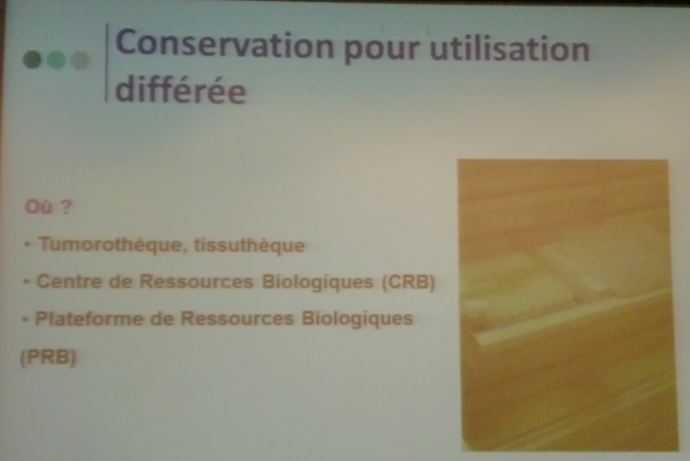
On peut également conserver le tissu congelé pour une utilisation ultérieure. Ces tissus peuvent être conservés dans des tumorothèques, des tissuthèques, des CRB ou des PRB (pas de nom vraiment officiel). Les tissus sont conservés dans des congélateurs dans des tubes identifiés soit manuscritement soit par des puces.

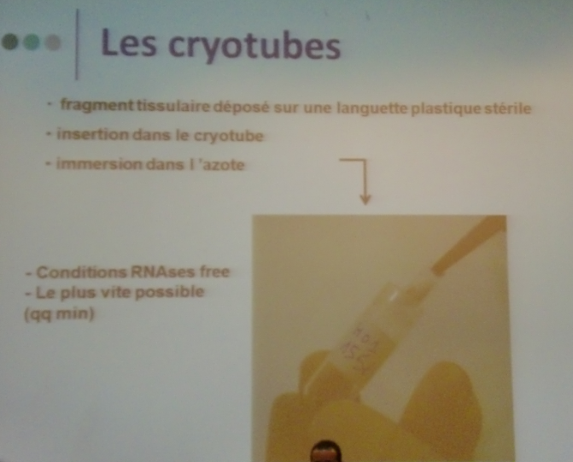
Ce sont des tubes qui résistent aux températures très froides, à l’azote liquide qui est à -200°C.
Info capitale : la prof a une cicatrice à cause d’un tube qui lui a pété à la tête donc attention avec la manipulation de ces tubes…
Ces tubes sont stériles, sans RNAase, on place l’échantillon sur une languette et pas à même le tube, de façon à ce qu’on puisse sortir l’échantillon sans dommage si besoin (sinon il colle au tube).
Tout d’abord on met ce tube avec l’échantillon dedans dans l’azote liquide, pas directement dans le congélateur.
Tous les congélateurs ne sont pas identiques, certains ne fonctionne qu’à l’azote mais c’est dangereux du fait de la différence de température entre l’intérieur et l’extérieur du congélateur, des fois cela peut donc casser, d’où l’utilité d’avoir un congélateur vide à proximité pour pouvoir faire un transfert des échantillons en cas de besoin.

- Les tumorothèques.
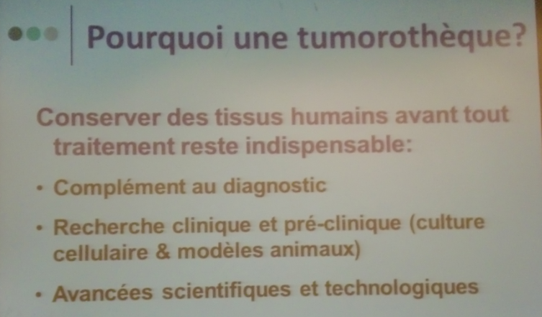
Pourquoi une tumorothèque ?
Conserver les tissus pour qu’ils puissent resservir au patient, dans le cas de métastases par exemple.
C’est aussi utile pour la recherche.
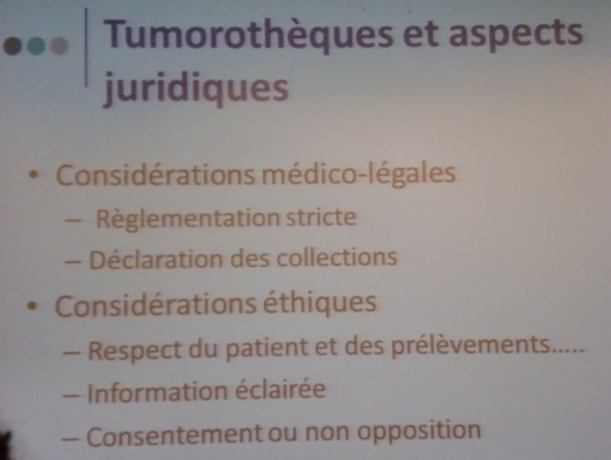
Tout cela est très encadré juridiquement. Le patient doit toujours être informé, il peut s’opposer à l’utilisation de son prélèvement pour autre chose que le diagnostique de sa maladie.

II- Exemples de cancers.

Même si en cours nous parlons beaucoup de thérapie ciblée, il ne faut pas oublier que le traitement numéro 1 des tumeurs est la chirurgie quand le cancer est localisé.

- Cancers colorectaux.

Des symptômes des cancers colorectaux pourraient être du sang dans les selles, des douleurs abdominales, de la constipation, le patient est dirigé vers un gastroentérologue qui fera surement une coloscopie et une biopsie sera faite pour confirmer l’hypothèse de cancer. S’il y a un cancer, on aura une chirurgie mais on ne donne pas de thérapie ciblée dès le début. Le patient peut revenir des années plus tard avec des métastases, là on utilisera un traitement ciblé si et seulement si on a une molécule cible, ici ce sera KRAS (ne sera efficace que dans le cas où le cancer métastasique, ce qui est différent de ce qu’on a vu dans le cancer du sein).

▪ Les mutations KRAS dans les cancers colorectaux.

Cela a été découvert dans un petit groupe de patientes qui avaient un cancer du sein métastasé grâce à un anticorps monoclonal dirigé contre la partie extramembranaire de l’EGF récepteur. Les récepteurs qui répondaient sont ceux qui n’ont pas de mutation KRAS et inversement.
Il y a des récepteurs de l’EGF dans les cancers colorectaux, quand ce récepteur est activé, les voies de transduction en aval sont activées dont la protéine KRAS. Dans le cadre d’un cancer colorectal il y une mutation de KRAS qui entraine son activation de façon constitutive. KRAS est un oncogène, sa mutation intervient précocement dans les cancers colorectaux.
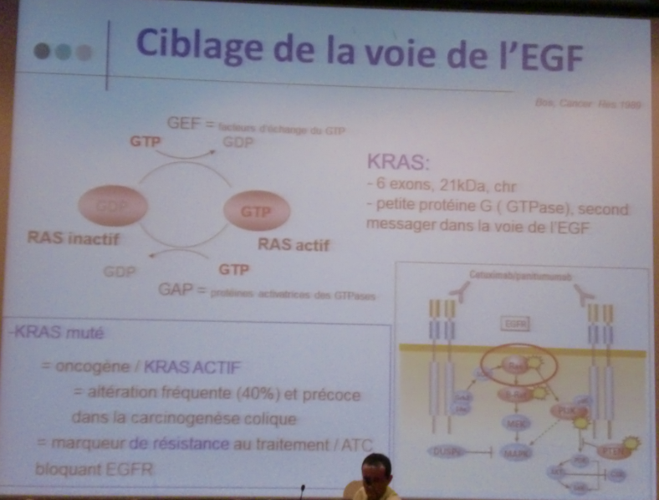
Quand on a une mutation de KRAS on une résistance aux traitements car si on bloque le récepteur à l’EGF avec des anticorps, ils vont donc bloquer l’activation de la kinase mais si en aval l’activation est permanente, le traitement sera inutile, ce qui est le cas pour 40% des patients atteint de cancer colorectal.
La prof présente ensuite des courbes (dsl j’ai pas le temps de prendre la photo) qui illustre ce qu’elle vient de dire c'est-à-dire si on donne des anticorps qui fixent le domaine extramembranaire du récepteur à l’EGF à des patients qui ont un cancer colorectal, si ce sont des patients qui ont une mutation de KRAS, le traitement n’aura aucun effet sur la suivie des patients mais si on donne le même traitement à des patients qui n’ont pas la mutation de KRAS alors le taux de survie est grandement augmenté.
Il y a donc un réel bénéfice à déterminer sur l’échantillon de la tumeur s’il y a ou non une mutation de KRAS.

▪ Comment obtient – on ces informations sur la tumeur ?

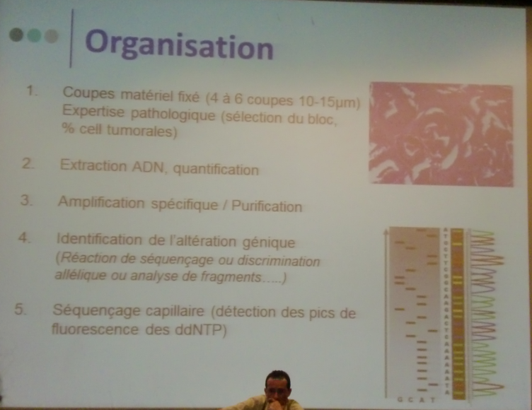
C’est fait en collaboration avec les pathologistes. On part du matériel fixé, des coupes sont faites et le pathologiste détermine le pourcentage de cellule tumorales ce qui permet au biologiste de donner avec plus ou moins de certitude son avis sur les mutations par exemple. A moins de 10% de cellules tumorales, les biologistes ne rendent pas d’avis sauf si certaines techniques sont utilisées, dans ce cas à 7% de cellules tumorales ont peut rendre un avis. Entre 10 et 20% on met des limites. Au dessus de 20% on est surs du résultat.
Ensuite on extrait l’ADN, on le quantifie et on obtient l’ADN fractionné. Ensuite on fait une amplification et une purification puis on identifie l’altération génique. L’avantage de KRAS c’est que les mutations se situent principalement sur six paires de bases donc on peut aller chercher directement à cet endroit par discrimination allélique : on fait une amplification avec un système de sonde qui va détecter l’ADN qui est normal et d’autres sondes qui vont détecter l’ADN muté qui sera amplifié s’il est majoritaire. Si on a de grandes délétions on fera une analyse de fragment.
A la toute fin, on fait des contrôles de qualité.

▪ Exemples.

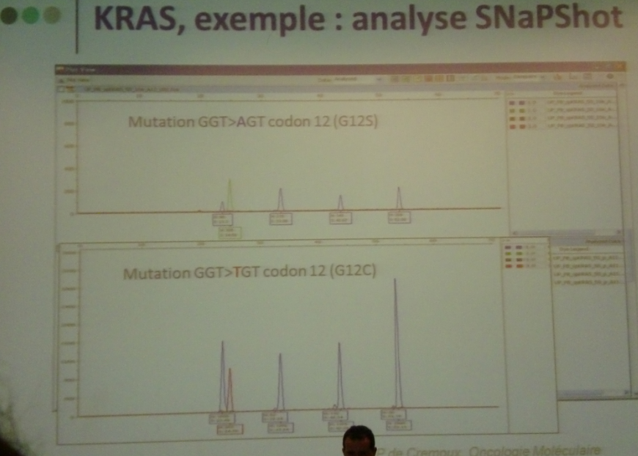
Cette technique nous permet d’identifier toutes les mutations. Les pics décalés nous montrent les mutations, cette technique est simple et rapide.
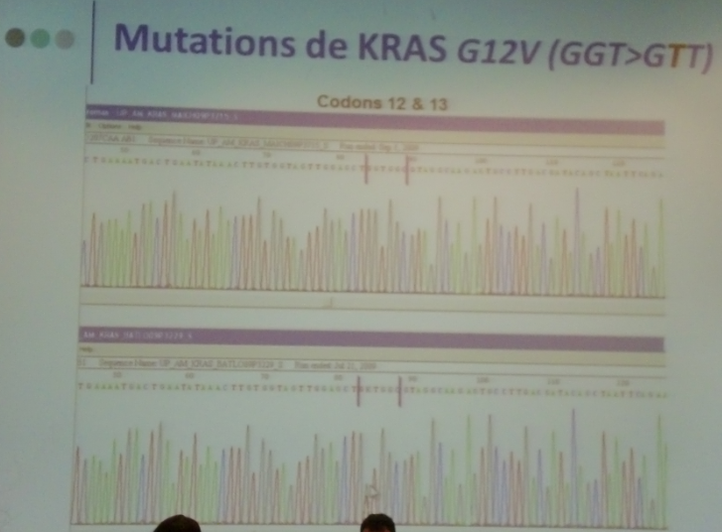

Ici, c’est un séquençage, c’est une technique très utilisée, il a une grande sensibilité. Dans l’exemple le GGT du codon 12 est remplacé par GTT.

Toute analyse est faite avec deux techniques indépendantes pour confirmer les résultats.

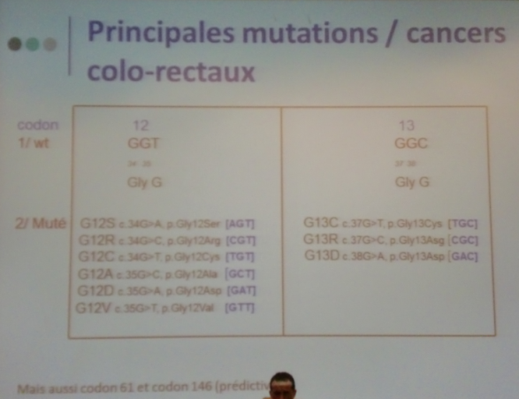
Ce tableau n’est bien sur pas à connaitre, c’est juste pour montrer que certaines mutations sont plus faciles à mettre en évidence que d’autres, par exemple les mutations sur les codons 12 et 13 sont bien connues tandis que celles de codons 63 et 146 sont bien plus exceptionnelles donc nous ne sommes pas encore capables de dire si elles sont prédictives ou non.
Tous ces résultats doivent être donnés dans la semaine, les biologistes mettent donc en place des stratégies d’urgence, si on a le matériel nécessaire on fait toutes les analyses sinon on commence par KRAS.

▪ Voies de signalisations de l’EGF récepteur.
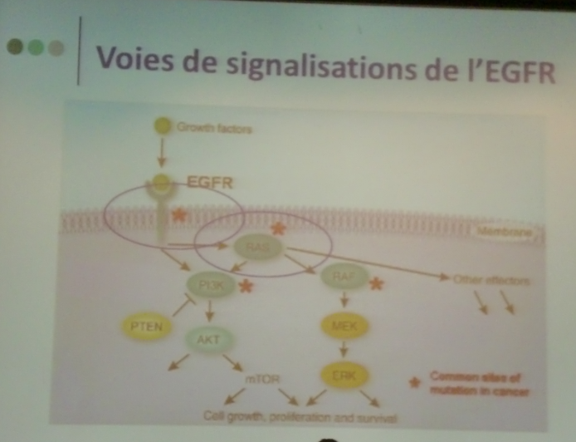
Ce schéma est le même que pour les cancers bronchiques. Les deux voies aboutissent à la prolifération et à la survie des cellules.
Rappel : dans 40% des cas de cancer colorectal on a une mutation de KRAS.
Il y a aussi des mutations de BRAF, de la PI3K, de PTEN. On va étudier ces mutations pour savoir si elles ont des valeurs prédictives quant à la réponse aux traitements (comme KRAS).

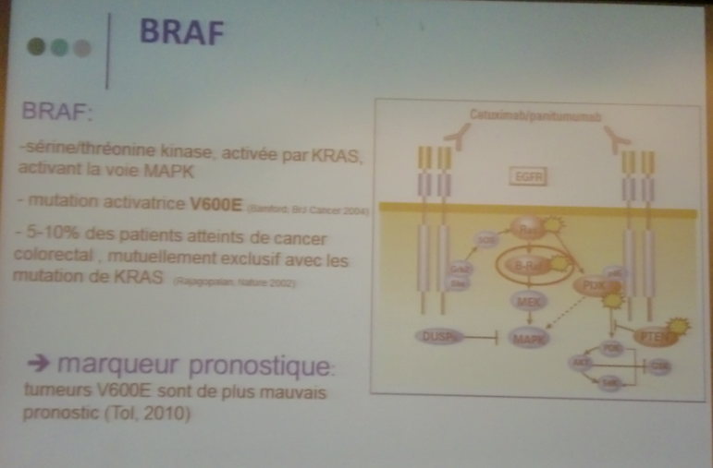

BRAF (tyrosine kinase) est juste en aval de KRAS, il est donc activé par la mutation activatrice de ce dernier. V600E est une mutation activatrice de BRAF, elle est présente dans 5 à 10 % des cancers colorectaux et est rarement associé à des mutations de KRAS. Les tumeurs V600E sont de mauvais pronostic.

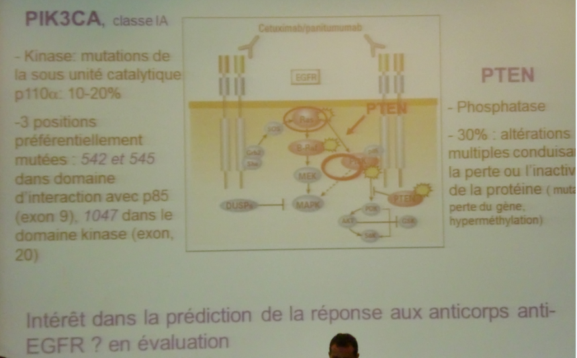
Pour PI3K les mutations sont toujours dans le domaine catalytique dans 10 à 20% des cancers colorectaux. Les trois positions préférentielles des mutations sont les mêmes que pour le cancer du poumon, ce sont des mutations activatrices.
Pour PTEN (phosphatase), c’est différent car il y a plein d’altérations au niveau du gène qui font lui perdre en partie sa fonction qui est de bloquer la PI3K et KRAS. Cela peut être des mutations, des méthylations du promoteur, la perte du gène…
On ne sait pas si PI3K et PTEN ont une valeur prédictive pour la réponse aux traitements.

En ce qui concerne KRAS et les cancers colorectaux : la recherche de mutation de KRAS est maintenant demandée en diagnostic au stade métastasique pour prédire la non réponse aux anticorps anti EGFR. Mais l’absence de mutation de KRAS ne prédit pas forcément la réponse. Et les autres marqueurs sont à l’état de recherche.

- GIST.

= Gastro intestinal stroma tumor.
Ce ne sont pas des cancers épithéliaux (contrairement aux cancers colorectaux), elles sont conjonctives, elles se rapprochent des sarcomes car certaines sont franchement malignes. Mais il en existe des bénignes, la classification est parfois difficile. Ce sont des tumeurs rares. Mais beaucoup sont porteurs de petites GIST qui ne feront jamais parler d’elle.
La plupart se trouvent dans l’estomac mais on peut en trouver dans tout le tube digestif.
Avant on utilisait seulement la chirurgie comme traitement mais maintenant on a découvert des mutations de C-kit et du PDG, au début c’était juste diagnostique, pour confirmer qu’il y avait bien une GIST, maintenant ce sont des cibles thérapeutiques.
La GIST se développe à partir des cellules de la musculeuse, cela forme des grosses tumeurs qui peuvent s’ulcérer sur le dessus et c’est un moyen de découverte de ces tumeurs car il y a hématémèse.
Histologiquement il y a deux sortes, la plus fréquente est celle à cellules dites fusiformes qui ressemble à un sarcome, on compte le nombre de mitoses par unité de surface pour savoir si c’est une tumeur agressive. La deuxième forme est dite épithélioïde d’où la confusion qu’il y avait au début de prendre ces tumeurs pour des carcinomes de l’estomac.

▪ c-KIT.

Pour C-kit, la mutation permet une stabilisation de la protéine qui entraine sa sur expression. On va en parallèle utiliser un anticorps, le Ki67 qui va nous permettre de compter les cellules qui sont en cycle (si grande expression de Ki67, l’évolution de la tumeur est défavorable).

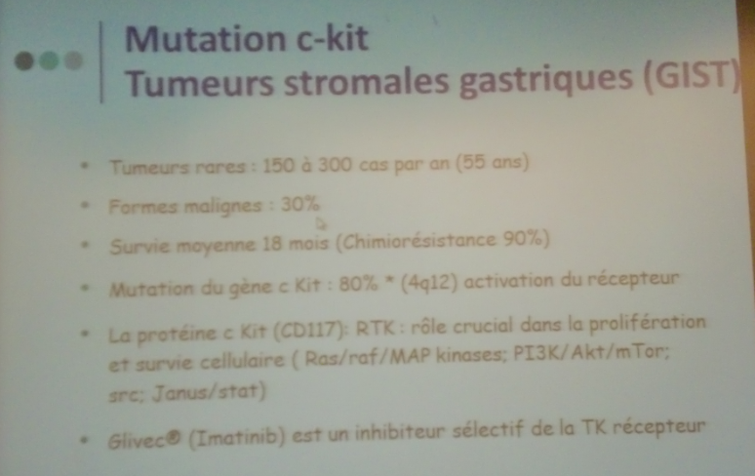
On a mis en évidence les mutations du gène C-kit, ce qui est différent de ce qu’on a vu précédemment c’est que ce sont des mutations qui sont très fréquentes, elles sont présentes dans 80% des GIST, on va pouvoir appliquer souvent des thérapies ciblées. Il code pour une tyrosine kinase qui aura un rôle dans la prolifération cellulaire et avec les mêmes voies que l’on a vu dans le cancer colorectal.
La survie des patients est considérablement augmenté par l’utilisation du Imatinib qui est un inhibiteur sélectif de la tyrosine kinase.

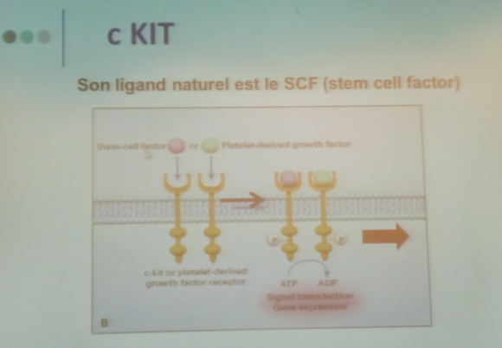
c-KIT est un récepteur avec un domaine extramembranaire où vont venir se fixer des ligands, une partie transmembranaire, et une intramembranaire qui contient le domaine tyrosine kinase (même chose que pour l’EGFR).
Les ligands sont soit le PDGF soit le SCF qui vont activer le récepteur qui va s’autophosphoryler puis activer par phosphorylation toute la cascade.

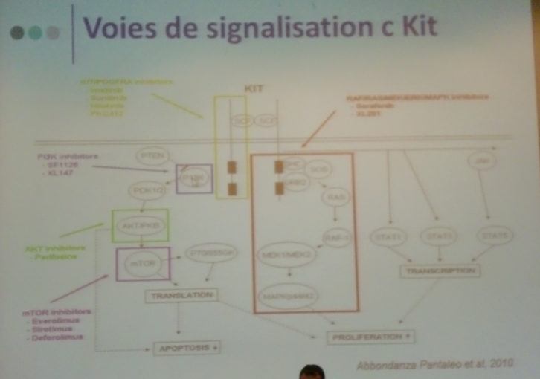

On retrouve les mêmes voies que pour l’EGFR. On a plusieurs inhibiteurs de ces différentes kinases qui sont à l’étude.

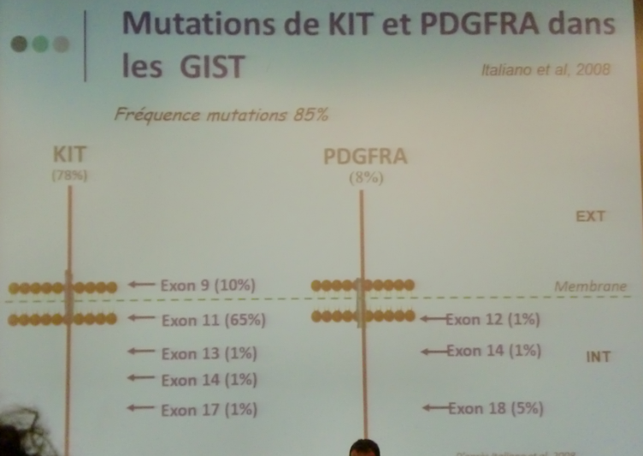
La mutation la plus fréquente est celle de l’exon 11 de c-KIT.

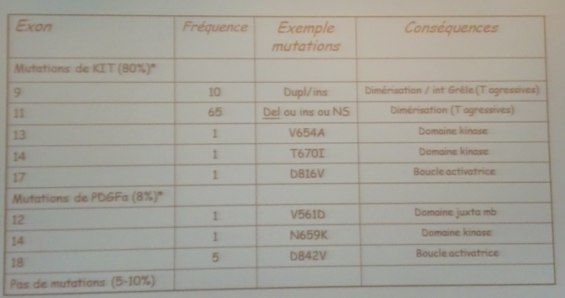

Les mutations vont être différentes en fonction de leur localisation. Il est plus facile de détecter une mutation ponctuelle (par PCR par exemple) que des délétions ou des insertions de bases. Les conséquences ne sont pas les mêmes selon la localisation des mutations. (là la prof lis le tableau, je le met pas parce qu’il n’y aura pas de questions dessus et que tout est dans le tableau).

▪ Glivec.

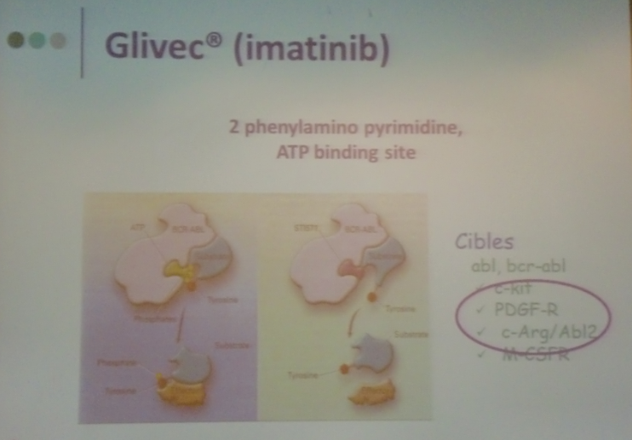
Il se substitue au niveau du domaine de liaison de l’ATP à l’ATP. Il inhibe ainsi les kinases, mais sans spécificité pour c-KIT.
Selon le type de mutation le traitement sera plus ou efficace. Par exemple il est beaucoup plus efficace en cas de mutation de l’exon 11 (la plus fréquente) que de l’exon 9.

Résistance au traitement : (la prof lis la diapo)

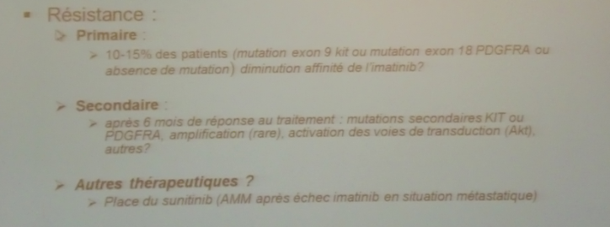

- Les lymphomes.

Ce sont des tumeurs malignes, classées dans les tumeurs conjonctives mais qui sont à distinguer des sarcomes.
Il existe différents types de lymphomes, dont une grande famille qui sont les lymphomes B qui ont une différenciation de type cellule B.
Dans presque toutes ces lympho-proliférations B il y a un marqueur qui est exprimé à la surface des cellules tumorales c’est le CD20.

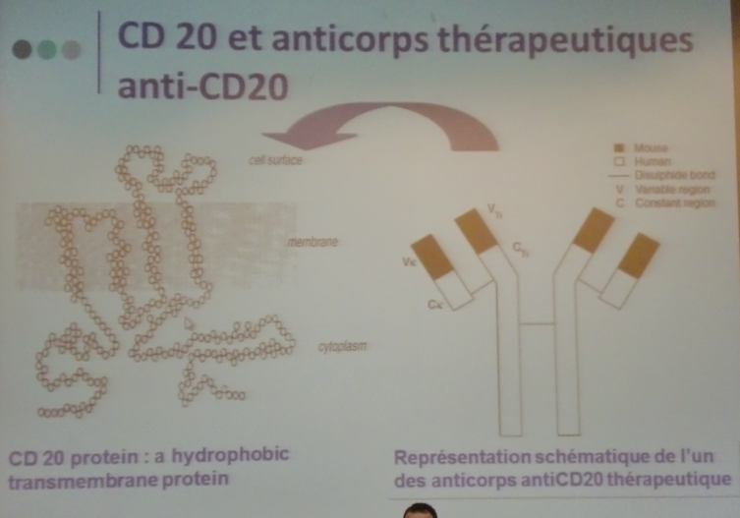
Ici on voit l’exemple d’un anticorps anti CD20 qui vont servir à l’immunihistochimie.
Au début cela ne servait que pour le diagnostique mais maintenant ces anticorps servent à cibler les cellules portant le CD20 c'est-à-dire les cellules tumorales.
Quand les anticorps sont à visée thérapeutique ils sont humanisés pour qu’ils puissent circuler dans le corps sans être reconnus eux-mêmes comme des antigènes.

Il y a plein d’autres marqueurs des cellules lymphoïdes contre lesquels on cherche encore des anticorps à visée diagnostique ou thérapeutique.

En conclusion :
Dans le domaine de la cancérologie, on a, ces dernières années, des avancées majeures par le biais de ces thérapies ciblées, on est dans une démarche de médecine personnalisée. On ne peut pas faire de transposition directe entre les résultats observés dans un cancer du poumon et ceux observés dans un cancer du sein par exemple.

Pas de temps de faire une dédicace alors gros poutoux à tout le monde !! <3

